Najczęstsze błędy przy urządzaniu wnętrz
W naszym, najnowszym artykule piszemy o tym jakie są najczęstsze błędy przy urządzaniu wnętrz oraz jak owych błędów skutecznie unikać. Przeczytaj!

Urządzanie mieszkania oraz domu

Jeżeli jesteś już tym szczęśliwcem któremu udało się zakupić mieszkanie, bądź wybudować dom czy też kupić dom z rynku wtórnego z pewnością pierwsza rzecz o jakiej będziesz myśleć to to jak nowe mieszkanie czy dom urządzisz. Nie jest nowością to, iż jeżeli samodzielnie planujemy aranżacje naszych wnętrz możliwe jest pojawienie się kilku błędów. Jakie są najczęstsze błędy przy urządzaniu wnętrz?

Najczęstsze błędy przy urządzaniu wnętrz

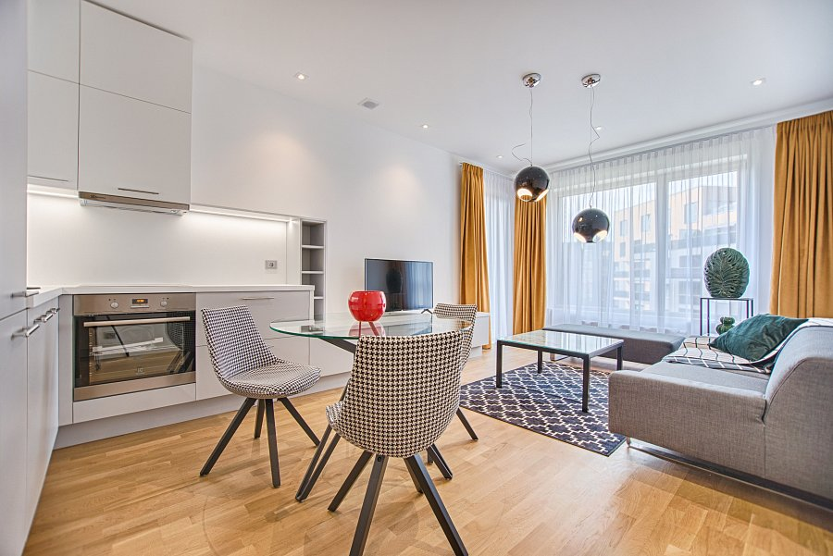
Błędy oczywiście są sprawą indywidualną, biorąc jednak biorąc pod uwagę nasze doświadczenie w tejże branży zauważyliśmy, iż jednym z najczęstszych błędów przy urządzaniu wnętrz jest złe położenie paneli lub wybranie nieodpowiedniej wielkości płytek. Jeżeli posiadamy małe mieszkanie warto wybrać drobne płytki duże przeznaczone są na większe powierzchnie. Co do parkietów i paneli pamiętajmy o tym by ich linie ułożenia były zgodne z promieniami słońca, dzięki temu powiększymy optycznie nasze wnętrza. Kolejnym błędem jest nietrafny dobór kolorów. Małe pomieszczenia malujemy na ciemne kolory, przez co pomieszczenie wydaje się mikroskopijne. Kolejna sprawa - nieprzemyślane oświetlenie. Jeżeli mamy wpływ na to gdzie znajdować się będą kontakty czy też gniazda elektryczne przemyślimy to, w których miejscach będziemy się relaksować a w których prowadzić dzienne życia i na tej podstawie zaplanujmy nasze oświetlenie.

